Kl. Fu. Spr. d.

Тактический армейский приемопередатчик для телефонной связи
Для своего времени это уникальная разработка. Тактико-технические данные этой немецкой радиостанции позволяли ее использовать в бою для управления небольшими группами и даже одним бойцом. Малые габариты, вес, предельно упрощенное управление, прочность конструкции и удобное размещение на корпусе бойца позволяют считать эту радиостанцию прямой предшественницей современных систем тактической связи с индивидуальным управлением каждым бойцом в бою.
В послевоенные годы схемные решения "Kl. Fu. Spr. d." использовались во многих отечественных разработках военного и гражданского назначения, и особенно в различных радиолюбительских конструкциях. Эта радиостанция достойна того, чтобы по прошествии более 60-и лет написать о ней столь же подробно и досконально, как о новейшей разработке. На ее примере можно учиться как оптимальному проектированию простых систем связи, так и изучать красивую и изысканную ламповую схемотехнику.
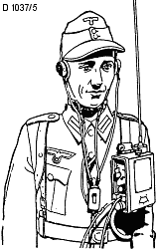

Тактико-технические данные
Диапазон рабочих частот — 32,0-38,0 МГц. При этом на шкале, в диапазоне 33,8-38,0 MHz помимо значений частоты имеются деления с нумерацией от 0 до 100, соответствующие каналам радиостанции Torn. Fu. d2.
Мощность передатчика по описаниям в литературе — 0,2 Вт. Но при тщательной настройке передатчик может отдавать в антенну до 0,4 Вт.
Модуляция — амплитудная.
Дальность связи. На корпусе радиостанции имеется надпись: "2-4 км. в зависимости от местности". Это реальная дальность при связи с однотипной станцией и при размещении антенн на высоте человеческого роста. При размещении одной из станций на возвышенности дальность связи возрастает практически до прямой видимости. Kl.Fu.Spr.d совместима с другими тактическими радиостанциями и обеспечивает следующие дальности связи (на частотах):
— Kl.Fu.Spr.d - Torn.Fu.d2 (33,8-38,0 MHz) — 2-4 Km;
— Kl.Fu.Spr.d - Fu.5 (32,0-33,4 MHz) — 2-4 Km;
— Kl.Fu.Spr.d - Feldfu f (32,0-33,0 MHz) — 1-2 Km.
Конструкция и размещение. Станция выполнена в виде двух блоков: приемопередатчика и отсека с батареями. Приемопередатчик размещается на корпусе бойца, на левой стороне груди около плеча и закрепляется на плечевом ремне с помощью зажима. Отсек с батареями закрепляется на поясном ремне сзади. Блоки соединяются между собой гибким четырехпроводным кабелем, имеющим со стороны приемопередатчика фишку с защелкивающимися контактами.
Органы управления. Приемопередатчик имеет две ручки управления: переключатель "прием-передача", совмещенный с выключателем питания, и ручку выбора рабочей частоты с фиксацией в пределах возможной подстройки (чтобы не потерять частоту при работе не глядя на шкалу).
Размеры корпуса приемопередатчика: 69 х 176 х 128 мм.
Масса приемопередатчика — 1,5 кг.
В радиостанции использованы три радиолампы: две RL1P2 и одна DDD25.
Питание радиостанции батарейное. Анодное напряжение — 150 Вольт, потребляемый ток 10 мА в режиме "Прием" и около 20 мА в режиме "Передача". В качестве накальной батареи может использоваться гальванический элемент или одна банка щелочного аккумулятора с напряжением 1,2-1,3 В. Потребляемый ток — 400 мА.

Функциональная схема радиостанции
При рассмотрении принципиальной схемы радиостанции можно выделить 14 следующих функциональных составляющих:
- Антенная система
- Резонансная цепь связи с антенной
- Усилитель мощности передатчика
- УВЧ приемника
- Сверхрегенеративный детектор приемника
- Задающий генератор передатчика
- Предварительный УНЧ приемника
- Оконечный УНЧ приемника
- Модулятор передатчика
- Трансформаторная дифсистема
- Схема формирования сеточного смещения
- Переключатель "прием-передача" (показан на принципиальной схеме)
- Батарея питания
- Телефонная трубка
Взаимодействие между всеми составляющими радиостанции можно проследить по ее функциональной схеме:
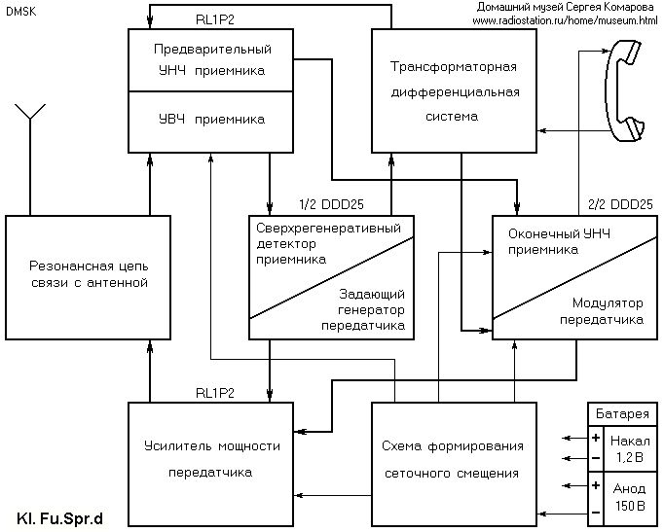
Радиостанция выполнена по трансиверной схеме. 11 функциональных узлов приемопередатчика имеют двойное назначение и работают как при приеме, так и при передаче. Три функциональных узла только при приеме или только при передаче. К ним относятся: рефлексный каскад — УВЧ + предварительный УНЧ приемника, выполненный на лампе RL1P2, работающий только в режиме "Прием" и усилитель мощности передатчика, выполненный на второй лампе RL1P2, работающий только в режиме "Передача". Таким образом, и в режиме "Прием", и в режиме "Передача" одновременно работают по две лампы из трех, имеющихся в приемопередатчике, в одинаковой комбинации — RL1P2 + DDD25. Такая компоновка ламп в схеме обеспечивает постоянство тока накала радиостанции при переходе на передачу и, тем самым, рациональное расходование накальной батареи.
Радиоприемник четырехкаскадный прямого усиления по схеме 1-V-2 со сверхрегенеративным детектором. При этом одна из ламп RL1P2 используется в рефлексной схеме, выполняя одновременно функции УВЧ и предварительного каскада УНЧ.
Передатчик двухкаскадный — задающий генератор и усилитель мощности. Амплитудная модуляция производится в выходном каскаде. Модулятор передатчика однокаскадный.
Заданные режимы ламп (кроме детектора и задающего генератора) обеспечивает схема формирования сеточного смещения.
Прохождение сигнала
Прием. Сигнал с антенны через входную резонансную цепь поступает на вход УВЧ, выполненный на лампе RL1P2. С выхода УВЧ сигнал поступает на сверхрегенеративный детектор, выполненный на одном из триодов лампы DDD25. Усиленный и продетектированный низкочастотный сигнал выделяется на трансформаторе дифсистемы и поступает на вход предварительного каскада УНЧ, выполненного на той же лампе, что и УВЧ, по рефлексной схеме. Дальнейшее усиление НЧ сигнала происходит в оконечном каскаде, выполненном на втором триоде DDD25, с выхода которого сигнал поступает на наушник телефонной трубки.
Передача. Низкочастотный сигнал с микрофона телефонной трубки поступает на трансформатор дифсистемы, после чего усиливается вторым триодом DDD25, выполняющим роль модулятора. С выхода модулятора сигнал поступает на модулирующий вход усилителя мощности передатчика.
Высокочастотный сигнал несущей формируется задающим генератором на первом триоде DDD25 и поступает на вход усилителя мощности, где в промодулированном виде усиливается лампой RL1P2, выделяется в резонансной цепи связи с антенной и излучается в эфир.

Принципиальная схема радиостанции
Резонансная цепь связи с антенной
Выполнена на элементах L1, L2, L3, C5, C1, R3, C4. Начинается антенным гнездом с опорным изолятором, закрепленном на корпусе радиостанции. Удлинительная катушка L1 обеспечивает компенсацию емкостной составляющей укороченной (по сравнению с l/4) штыревой антенны. Катушка связи цепи антенны с колебательным контуром L2 размещена на каркасе, поверх катушки L3, со стороны настроечного сердечника, чтобы при перестройке частоты эффективно изменялась также и индуктивность антенной цепи.
Со стороны передатчика резонансная цепь связи с антенной выполнена по сложной схеме с двумя связанными колебательными контурами. Анодный контур образован индуктивностью L3 и параллельным соединением емкости конденсатора C5 с анодной емкостью лампы усилителя мощности. Антенный контур образован катушкой связи L2, удлинительной катушкой L3, емкостью антенны и активным сопротивлением излучения антенны.
Конденсатор С5 — керамический подстроечный совместно с анодной емкостью лампы усилителя мощности передатчика (RL1P2) образует контурную емкость. Подстройкой С5 и начального положения настроечного сердечника катушек L2 и L3 добиваются сопряжения настройки с контуром задающего генератора.
Конденсатор C1 — блокировочный (керамический трубчатый). Через него протекает контурный ток, поэтому он должен иметь достаточную реактивную мощность, обладать малыми диэлектрическими потерями и малой собственной индуктивностью.
Последовательная цепь R3 и C4 — связь резонансной цепи с входом УВЧ приемника. Резистор R3 является антипаразитныи и предотвращает возможные возбуждения во входной цепи УВЧ, а конденсатор C4 обеспечивает внешнеемкостную связь колебательного контура L3, C5 с сеточной цепью лампы УВЧ (RL1P2), образуя делитель напряжения с входной емкостью лампы и емкостью монтажа сеточной цепи.
Усилитель мощности передатчика
Выполнен на выходном пентоде RL1P2 по схеме с общим катодом. В состав УМ входят также элементы: C1, C3, C6, C12, R5. Нагрузкой каскада является анодный колебательный контур C5, L3. Каскад работает в недонапряженном режиме с амплитудной модуляцией по управляющей сетке лампы. Напряжение возбуждения от задающего генератора во входную цепь усилителя мощности снимается с делителя напряжения, образованного конденсатором связи C14, входной емкостью лампы и конденсатором C6.
Фильтр R5, C12 обеспечивает эффективное подавление высокочастотного сигнала и исключает его попадание в модулятор. Для увеличения высокочастотной развязки применен проволочный резистор R5.
Блокировочный конденсатор C3 обеспечивает равенство высокочастотных потенциалов на выводах прямонакального катода лампы.
Нулевой высокочастотный потенциал экранной сетки лампы обеспечивает блокировочный конденсатор C1, который функционально относится к усилителю мощности передатчика, но "замыкает" цепь колебательного контура в резонансной цепи связи с антенной и, таким образом, работает и в режиме приема.
Сеточное смещение на УМ подается через резисторы R5, R9, вторичную обмотку модуляционного трансформатора Tr1, со схемы формирования смещения.
Рефлексный усилительный каскад приемника
Выполнен на пентоде RL1P2 по схеме с общим катодом. Выполняет функции УВЧ и предварительного УНЧ приемника. Помимо лампы, в его состав входят следующие элементы: L4, C2, C4, C7, C8, C9, C10, C11, C13, C15, R1, R2, R4, R6.
УВЧ приемника. Через конденсатор связи C4 ВЧ сигнал с входного колебательного контура поступает на управляющую сетку лампы. Каскад представляет собой апериодический усилитель с дроссельной нагрузкой L4. Через конденсатор связи C8, с анода лампы, усиленный сигнал попадает на колебательный контур сверхрегенеративного детектора.
Конденсатор C7 является блокировочным в цепи анодного дросселя. Фильтр R2, C2, аналогичен сеточному фильтру в цепи модуляции УМ передатчика R5, C12, и предотвращает шунтирование входного ВЧ сигнала НЧ цепями рефлексного каскада. С той же целью (как и R5) резистор R2 выбран проволочным.
Блокировочный конденсатор C9 обеспечивает нулевой высокочастотный потенциал на питающем выводе прямонакального катода лампы.
Блокировочный конденсатор C11 и гасящий резистор R6 обеспечивают необходимое постоянное питающее напряжение экранной сетки и нулевое значение ее потенциала по высокой частоте.
Предварительный каскад УНЧ. С обмотки II трансформатора дифсистемы Tr2, через резистор утечки сетки R1, образующий с конденсатором C2 фильтр, подавляющий колебания частоты гашения сверхрегенератора, и "прозрачный" для низкой частоты проволочный резистор R2, низкочастотный сигнал попадает на управляющую сетку лампы.
Каскад представляет собой резистивный усилитель. Анодной нагрузкой является резистор R4. Через разделительный конденсатор C10, с анода лампы, усиленный сигнал попадает на вход оконечного УНЧ, выполненного на втором триоде лампы DDD25.
Блокировочный конденсатор C15, включенный на выходе предварительного УНЧ, замыкает через себя напряжение частоты гашения сверхрегенеративного детектора.
Блокировочный конденсатор C13 в цепи экранной сетки обеспечивает постоянство ее нулевого потенциала по низким частотам.
Сеточное смещение на лампу рефлексного каскада подается через резисторы R2, R1, обмотку II трансформатора дифсистемы Tr2, со схемы формирования смещения.
Задающий генератор передатчика
Выполнен на первом триоде лампы DDD25 по схеме емкостной трехточки с заземленным катодом. Помимо лампы, в его состав входят следующие элементы: L5, C16, C17, C18, C19, C20, C21, C22, C24, R10, R11, R12, R13. Колебательный контур генератора образован индуктивностью катушки L5 и суммарной емкостью конденсаторов C20-C21, C19, C17 и проходной емкостью лампы, включенной последовательно с конденсатором C22.
Фазовые соотношения для генерации обеспечиваются емкостным отводом от дифференциального подстроечного конденсатора C17. Неполное включение контура в цепь сетки обеспечивается конденсатором внешнеемкостной связи C22.
Цепь автоматического смещения за счет тока сетки R11, R13, C18, C22 обеспечивает мягкий режим самовозбуждения. Построение цепи смещения автогенератора с двумя времязадающими RC цепями позволяет уменьшить отскок генерируемой частоты при переключении с приема на передачу и наоборот, что неизбежно из-за скачкообразного изменения (просадки) анодного напряжения при батарейном питании радиостанции.
Обе постоянные времени t₁ = R11 * C18 и t₂ = R13 * C22 выбраны одинаковыми, равными 0,2 мкс. и меньшими, чем постоянная времени контура, что обеспечивает стабильность режима генерации.
Подача питания в анодную цепь лампы производится через отвод от катушки L5, расположенный в точке минимального высокочастотного потенциала (по приблизительной симметрии с емкостным отводом в C17). Для минимизации влияния цепи питания на колебательный контур, питание подается через проволочный (индуктивный) резистор R10. Блокировочный конденсатор C16 совместно с резистором R10 образуют высокочастотный фильтр, преграждающий прохождение сигнала высокой частоты в цепи питания. А фильтр R12, C16 преграждает прохождение ВЧ наводок из цепей питания (возможных при работе усилителя мощности) в контур задающего генератора.
Напряжение возбуждения для усилителя мощности передатчика снимается с части витков катушки L5. Если считать холодной точкой индуктивной ветви контура место подключения отвода для подачи питания, то выходное напряжение снимается с витков катушки, находящихся между ее двумя отводами. Разделительный конденсатор C14 и конденсатор С6 образуют емкостной делитель напряжения, обеспечивающий стабильность амплитуды возбуждения усилителя мощности как при разбросе емкости монтажа (при серийном производстве радиостанций), так и при разбросе величины входной емкости ламп.
Блокировочный конденсатор C24 обеспечивает равенство высокочастотных потенциалов на выводах прямонакального катода лампы.
Сверхрегенеративный детектор приемника
При переходе радиостанции на "Прием" задающий генератор переводится в режим прерывистой генерации с помощью переключателей SE2, SE3 и исполняет функции сверхрегенеративного детектора приемника. При этом в его схеме используются дополнительные элементы: C28, C30, R7, R19. Нагрузкой каскада по низкой частоте является обмотка III трансформатора дифсистемы, ток в которой изменяется пропорционально амплитуде высокочастотного сигнала, поступающего в контур с выхода УВЧ через конденсатор внешнеемкостной связи C8.
Постоянная времени цепи сеточного смещения увеличивается за счет резистора R7: (R7 + R11), C18 и составляет t_{П} = 5 мкс, что больше постоянной времени контура и вызывает прерывистые колебания. Длительность вспышки колебаний определяется постоянной времени цепи R13, C18, а период повторения вспышек — постоянной времени цепи (R7 + R11), C18 и соответствует частоте гашения (прерывания колебаний) порядка 32-х килогерц. Соотношение между рабочей частотой сверхрегенеративного детектора (31-38 МГц) и частотой гашения приблизительно в 1000 раз обеспечивает максимально возможную чувствительность приемника при оптимальном соотношении частоты гашения и верхней частоты модулирующего сигнала (3,4 КГц, принятой в телефонии) порядка 10-и.
Конденсатор C28 совместно с внутренним сопротивлением лампы Ri и резистором R10 образует фильтр, подавляющий на выходе сверхрегенератора частоту гашения и свободно пропускающий низкие частоты модуляции (огибающую АМ сигнала) в нагрузку (обмотку III трансформатора дифсистемы Tr2).
Низкочастотный блокировочный конденсатор C30 обеспечивает нулевой потенциал второго вывода обмотки III трансформатора. Низкочастотный фильтр R19, C30, с частотой среза 16 Гц, обеспечивает защиту обмотки III трансформатора Tr2 от возможных наводок с выхода оконечного УНЧ через цепь анодного питания. Помимо этого, падение напряжение на резисторе R19 дополнительно уменьшает анодное напряжение сверхрегенератора, что также способствует возникновению прерывистой генерации за счет снижения крутизны лампы.
Модулятор передатчика
Выполнен на втором триоде лампы DDD25 по схеме однотактного трансформаторного усилителя с общим катодом в режиме класса А. Помимо лампы, в его состав входят следующие элементы: модуляционный трансформатор Tr1 и элементы R8, R9, R15, C23, C25, C26, C29.
Сигнал с обмотки II трансформатора дифсистемы Tr2, через разделительный конденсатор C29 подается на сетку лампы. Столь малое значение емкости разделительного конденсатора на низкой частоте (300 пикофарад) определяется высоокоомностью данного участка схемы, большой амплитудой напряжения звуковой частоты на обмотке II трансформатора Tr2 (единицы вольт) и необходимостью формирования голосового спектра для обеспечения максимальной разборчивости.
Частота среза цепочки C29, R15 составляет 1768 Гц, что соответствует ее коэффициенту передачи 0,707 (минус 3 дБ). Таким образом, уровень верхних составляющих спектра человеческого голоса (3,4 КГц и выше) будут плавно подниматься к нулю децибел (коэффициент передачи — единица). А нижние частоты в районе 300 Гц будут иметь затухание минус 16 дБ (в 6 раз по напряжению).
Мягкое ограничение (компрессирование) сигнала происходит при превышении его амплитуды на сетке лапы более 2-х вольт. При этом ограничение положительной полуволны напряжения выполняется за счет появления тока сетки и падения напряжения на высокоимпедансной схеме. Отрицательная полуволна ограничивается за счет плавного запирания выходного триода, имеющего "правую" характеристику, при использовании его в режиме с малым током анода. Таким образом, при любом уровне громкости перед микрофоном, при модуляции не будет искажений.
В радиостанции помимо плавного ограничения сигнала предусмотрено также "психологическое регулирование" уровня модуляции за счет сигнала обратной связи, слышимого оператором в наушнике. При слишком большой его громкости, оператор подсознательно начинает тише говорить в микрофон. Если же сигнал в наушнике слаб, то это побуждает оператора говорить громче. Это очень эффективный метод поддержания оптимального уровня сигнала модуляции. Полагаю, все замечали, что при разговоре по телефону, когда абонента плохо слышно, мы волей-неволей повышаем голос или даже начинаем кричать, несмотря на то, что обратный канал может работать вполне качественно.
При этом необходимый уровень громкости речи оператора "устанавливается" амплитудой сигнала обратной связи в наушнике телефонной трубки резистором R8 при разработке радиостанции, и не нуждается в регулировке в процессе эксплуатации.
Ограничение спектра модулирующих сигналов на верхних частотах происходит в анодной цепи лампы за счет шунтирования конденсатором C25 первичной обмотки трансформатора Tr1.
Низкочастотный блокировочный конденсатор C23 замыкает переменную составляющую анодного тока лампы на катод, тем самым, обеспечивая нулевой потенциал цепи анодного питания радиостанции по модулирующему сигналу.
Амплитудная модуляция происходит в усилителе мощности за счет изменения смещения на сетке лапы RL1P2. Для этого в цепь смещения включена вторичная обмотка модуляционного трансформатора Tr1. Антипаразитный резистор R9 обеспечивает отсутствие нежелательных низкочастотных резонансов в цепи вторичной обмотки модуляционного трансформатора с участием ее индуктивности и емкости конденсатора высокочастотного фильтра C12.
Слуховой контроль модуляции осуществляется через наушник, сигнал на который берется с анода лапы модулятора, через разделительный конденсатор C26. Уменьшение уровня громкости (устранение местного эффекта) достигается включением последовательно с наушником резистора R8.
Оконечный УНЧ приемника
Усилитель выполнен по схеме дроссельного оконечного каскада с общим катодом, в режиме класса А, работающего непосредственно на высокоомную нагрузку на той же лампе и тех же элементах, что и модулятор, с той лишь разницей, что у конденсатора C27 появляется своя рабочая функция, невостребованная в режиме передачи.
Входной сигнал с выхода предварительного УНЧ попадает непосредственно на сетку второго триода лампы DDD25. Первичная обмотка трансформатора Tr1 выполняет функцию анодного дросселя, через которую подается напряжение питания. Подавление частоты гашения сверхрегенеративного детектора и верхних шумовых составляющих сигнала модуляции осуществляется конденсаторами C25 и C27. Разделительный конденсатор C26 предохраняет наушник от попадания на него анодного напряжения, беспрепятственно пропуская усиленный низкочастотный сигнал. При этом, резистор R8 закорачивается и все напряжение с выхода усилителя поступает на наушник, обеспечивая максимальную громкость сигнала. В радиостанции не предусмотрен регулятор громкости. Его значение выбрано оптимальным при проектировании схемы и не нуждаются в регулировках в процессе эксплуатации
Дифсистема
Представляет собой трехобмоточный трансформатор и высокоомную схему раздачи сигнала на элементах R1, C29.
Функция дифсистемы заключается в разделении направлений передачи сигнала при разных режимах работы радиостанции и согласовании импедансов источников сигнала и нагрузок.
В режиме приема дифсистема обеспечивает выделение на обмотке III низкочастотного сигнала огибающей анодного тока сверхрегенератора, трансформацию его в сторону увеличения импеданса в 44 раза (в 6,6 по напряжению) в обмотку II и подачу его в сеточную цепь лампы предварительного УНЧ. Благодаря высокому входному сопротивлению сеточной цепи предварительного УНЧ и отсутствию потребления мощности сигнала по входной цепи лампы, возможно дополнительное усиление напряжения сигнала на трансформаторной схеме.
В режиме передачи, переменное напряжение с угольного микрофона, приложенное к обмотке I, повышается в 67 раз на обмотке III, поступает на высокоимпедансную схему формирования спектра модулирующего сигнала C29, R15 и затем попадает на сетку лампы модулятора. Использование трансформатора в качестве усилителя напряжения микрофона позволяет обеспечить низкий уровень шумов и сократить число активных каскадов в модуляторе до одного.
Элементы R1 и C29, обладая высоким импедансом, позволяют раздавать сигнал в разные точки схемы без взаимного шунтирования.
Такое использование пассивного элемента (трансформатора) позволяет построить усилители, обладающие высокой чувствительностью при минимальном количестве активных каскадов в схеме, что актуально при батарейном питании.
Схема формирования сеточного смещения
Выполнена на элементах R18, R16, R17, C32, C32, R1, R9, R14, R15. Формирование отрицательного напряжения смещения происходит за счет общего катодного тока работающих ламп радиостанции, протекающего через резистор R18. Блокировка переменных составляющих тока осуществляется электролитическим конденсатором C32.
В режиме приема типовое напряжение смещения лампы RL1P2 рефлексного каскада, равное минус 6 вольт, обеспечивается общим током радиостанции в режиме приема - 10 мА. В режиме передачи напряжение на резисторе R18 может достигать минус 12 вольт. При этом делитель напряжения R16, R17 и низкочастотный блокировочный конденсатор C31, обеспечивают формирование напряжения смещения минус 2 вольта для лампы модулятора.
Раздача напряжений смещения выполняется резисторами утечки сеток ламп R1, R9, R14, R15, выполняющими параллельно и другие функции, описанные в соответствующих разделах.
Переключатель "Прием — передача"
Конструктивно объединен с выключателем питания радиостанции и имеет три положения Aus, E, S ("выключено", "прием", "передача"). Включение радиостанции происходит в режим "Прием" и осуществляется подачей напряжения накала на лампу DDD25 (постоянно) и лампу рефлексного каскада RL1P2 ("прием"). Цепь анодного питания радиостанции при этом не коммутируется. Анодное напряжение подается на лампы приемника сразу после подключения фишки кабеля питания к приемопередатчику.
Помимо контактной группы выключателя питания (положение Aus), переключатель имеет четыре группы на переключение SE2, SE3, SE4, SE6 и две группы на замыкание SE1 и SE5.
Назначение групп:
- SE1 — подает анодное напряжение на лампу усилителя мощности передатчика. Необходимость снятия анодного напряжения с лампы УМ при переходе на "прием" продиктована инерцией накала, и самовозбуждением петли из УВЧ приемника и УМ передатчика при переключении режимов на период одновременного пребывания катодов этих ламп в нагретом состоянии.
- SE2 — нормально замкнутый (в режиме приема) контакт закорачивает заглушающий резистор R8 модулятора. Нормально разомкнутый контакт подключая резистор R7 в цепь автоматического смещения первого триода DDD25, обеспечивает режим прерывистой генерации в сверхрегенеративном детекторе приемника.
При переходе на передачу заглушающий резистор R8 убирает местный эффект в наушнике, обеспечивая одновременно прослушивание модуляции. При закорачивании резистора R7 постоянная времени цепи смещения первого триода соответствует его работе при непрерывной генерации.
- SE3 — при "передаче" подключает резистор R12 защитного фильтра задающего генератора. В режиме "прием" подключает в анодную цепь обмотку III трансформатора дифсистемы.
- SE4 — переключает напряжение накала ламп RL1P2, включая в режиме приема лампу рефлексного каскада, а в режиме передачи лампу усилителя мощности и питание в цепь угольного микрофона.
- SE5 — разрывает цепь вторичной обмотки модуляционного трансформатора Tr1 в режиме приема, превращая его в анодный дроссель.
- SE6 — переключает сигнал на вход второго триода лампы DDD25 и напряжение смещения, обеспечивая его работу либо в качестве модулятора, либо оконечного УНЧ приемника.

Конструкция приемопередатчика
Внешний вид
На передней панели приемопередатчика расположены (сверху - вниз):
- шильдик с названием радиостанции: "Kl Fu Spr d" и ее серийным номером "008254/44 c w";
- переключатель "Aus — E — S" ("Выключено" — "Прием" — "Передача");
- ручка настройки на рабочую частоту с трещоткой;
- двухполюсные гнезда подключения наушника;
- трехполюсные гнезда для подключения микрофона;
- четырехполюсное гнездо для подключения фишки кабеля питания.
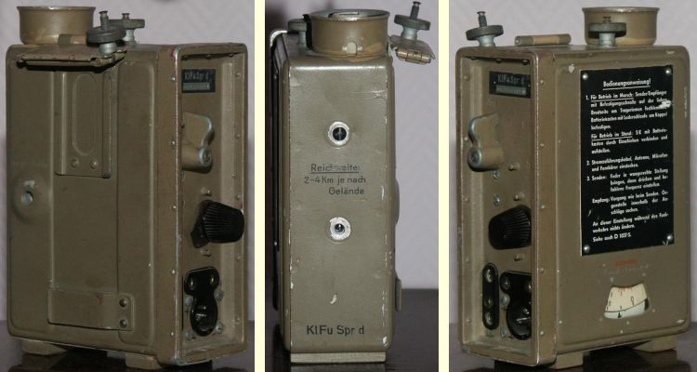
На верхней стенке съемного корпуса расположены:
- антенный опорный изолятор с металлическим защитным экраном в виде чашки, в котором имеется отверстие для стока воды во время дождя. Одновременно с защитными функциями, экран исполняет роль внешнего проводника коаксиального разъема для подключения к радиостанции кабеля выносной антенны. С этой целью внутренняя контактная поверхность экрана не покрашена. Внутри корпуса вывод антенного разъема соединяется с посеребренной контактной пружиной, прикрепленной через фарфоровый изолятор к шасси радиостанции. Электрически корпус соединен с шасси посредством контактной пружины, расположенной рядом с пружиной антенной цепи.
- винтовой зажим для подсоединения противовеса или заземления (помечен на корпусе буквой "G"-ground).
На левой стенке расположены:
- зажим для крепления радиостанции на плечевом ремне (в верхней части корпуса).
- направляющие, для установки радиостанции в стационарном (висячем) положении.
- захват для крепления на плечевом ремне (в нижней части корпуса).
- отверстие, снабженное резьбовой пробкой для калибровки частоты радиостанции.
На правой стенке расположены:
- табличка с инструкцией пользования радиостанцией.
- окошко шкалы настройки.
- надписи над окошком шкалы:
"x 100 = KHz" (красного цвета) и "Kanal Torn. Fu. d2" — в виде гравировки.
На задней стенке расположены:
- два винта М6 х 8 крепления корпуса к шасси и передней панели радиостанции.
- надписи:
"Reichweite: 2-4 Km je nach Gelang" ("Радиус действия 2-4 км в зависимости от местности") и название радиостанции: "Kl Fu Spr d".
На нижней панели радиостанции расположены две деревянных ножки в виде поперечных реек размером 55 х 20 х 7,5 мм.
Приемопередатчик помещен в дюралевый тонкостенный корпус из штампованных деталей, соединенных с помощью клепки. Корпус снаружи грунтован и покрашен в светло-коричневый цвет. Герметичность корпуса обеспечивается с помощью резинового уплотнения по контуру передней панели. Крепится корпус к шасси приемопередатчика двумя винтами М5 х 8 со стороны задней стенки.
Монтаж
Монтаж приемопередатчика выполнен в объеме, на литом шасси из алюминиевого сплава, едином с передней панелью. Шасси имеет экранированные отсеки для расположения высокочастотных каскадов и на нем закреплены все элементы конструкции.
В высокочастотных цепях используется навесной монтаж. В низкочастотных участках схемы элементы, преимущественно, расположены на гетинаксовых платах. Внутри схемы каждого каскада монтаж выполнен короткими выводами элементов, межкаскадный монтаж низкочастотных и питающих цепей выполнен цветными одножильными изолированными медными проводами, увязанными в жгуты.
В приемопередатчике имеются три платы. Расположение деталей на них следующее:
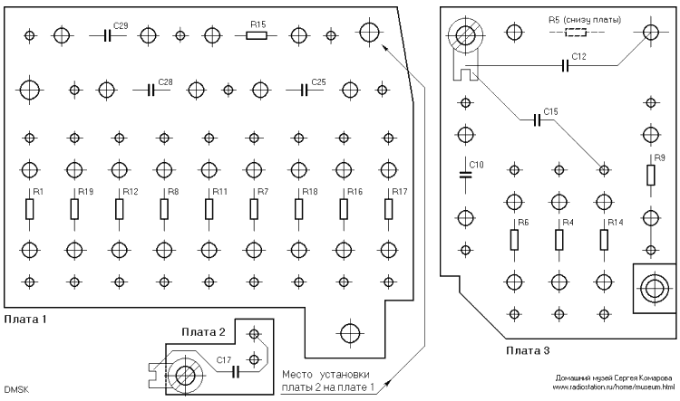
Остальные элементы схемы либо самостоятельно крепятся к шасси приемопередатчика (трансформаторы, бумажные и электролитические конденсаторы, блок переменных конденсаторов, катушки индуктивности), либо распаяны на жестких выводах механически закрепленных элементов и установочных изделий (ламповые панели, монтажные лепестки, колодка с гнездами).
Типы радиоэлементов
- Конденсаторы C1, C2, C3, C4, C6, C7, C8, C9, C11, C12, C14, C16, C18, C19, C22, C24, C29 — керамические трубчатые на напряжение 250 В, отклонение емкости от номинала 10%.
- Конденсаторы C5, C17 — подстроечные керамические на фарфоровом основании.
- Конденсатор С10 — бумажный герметизированный в фарфоровом трубчатом корпусе на рабочее напряжение 500 В.
- Конденсаторы С15, С25, С26, С27, С28 — бумажные герметизированные в фарфоровом трубчатом корпусе на рабочее напряжение 250 В.
- Конденсатор С13 — бумажный герметичный в металлическом цилиндрическом корпусе с фарфоровым проходным изолятором на рабочее напряжение 150 В.
- Конденсаторы C20, C21 — симметричный прямоемкостной блок воздушных переменных конденсаторов со связью статорных пластин двух последовательно включенных секций через общий ротор.
- Конденсатор С23 — герметичный бумажный конденсатор.
- Конденсаторы C30, C31 — сдвоенный герметичный блок бумажных конденсаторов.
- Конденсатор C32 — герметичный электролитический алюминиевый конденсатор.
- Резисторы R1, R3, R4, R6, R7, R8, R9, R11, R12, R14, R15, R16, R17, R18 — углеродистые влагостойкие с рассеиваемой мощностью 0,25 Вт и с отклонением сопротивления от номинала 5%.
- Резисторы R2, R5, R10, R13 — проволочные лакированные с отклонением сопротивления от номинала 10%.
- Переключатель "Выключено — Прием — Передача" — пластинчатый кулачковый, с проводящими пружинами из бронзы и серебряными приклепанными контактами.
Намоточные данные катушек индуктивности и трансформаторов
- L1 — антенная удлинительная катушка — 4 витка, виток к витку, диаметр провода 0,7 мм, провод одножильный медный в хлопчатобумажной витой изоляции. Каркас фарфоровый без сердечника, диаметр 10 мм.
- L2 — катушка связи с колебательным контуром — 2,5 витка, виток к витку, диаметр провода 0,7 мм, провод одножильный медный, луженый в хлорвиниловой изоляции внешним диаметром 2 мм, Катушка мотается поверх L3, со стороны "холодного" (по ВЧ) конца.
- L3 — контурная катушка цепи согласования — 10 витков, виток к витку, диаметр провода 0,5 мм, провод одножильный медный в хлопчатобумажной витой изоляции. Диаметр каркаса 11 мм. Сердечник из карбонильного железа диаметром 9 мм и длиной 6 мм с винтовой подстройкой начального положения и перестраивающий катушку совместно с блоком переменных конденсаторов C20-C21.
- L4 — высокочастотный дроссель — 150 витков, виток к витку, диаметр провода 0,1 мм, провод одножильный медный лакированный. Каркас — фарфоровый стержень диаметром 4,5 мм и длиной 25 мм. Длина намотки — 16,5 мм.
- L5 — контурная катушка задающего генератора — 10 витков с шагом в канавке фарфорового каркаса, диаметр провода 1,0 мм, провод одножильный медный голый. Диаметр каркаса 14 мм, длина намотки 17 мм. Отводы от 2,5 витка и от 4,75 витка, считая от помеченного точкой на принципиальной схеме конца (2,5 + 2,25 + 5,25 = 10 витков). Сердечник из карбонильного железа, резьбовой, диаметр 6 мм, расположен со стороны помеченного точкой на принципиальной схеме конца катушки.
- Tr1 — модуляционный трансформатор. Сердечник — пластины Ш7 с просечкой среднего керна из листовой трансформаторной стали толщиной 0,4 мм. Толщина набора пластин 8 мм. Сборка сердечника в стык, с зазором 0,5 мм.
I обмотка — 4500 витков, провод медный лакированный диаметром 0,06 мм.
II обмотка — 4500 витков, провод медный лакированный диаметром 0,06 мм.
- Tr2 — трансформатор дифсистемы. Сердечник — пластины Ш7 с просечкой среднего керна из листовой трансформаторной стали толщиной 0,4 мм. Толщина набора пластин 8 мм. Сборка сердечника в перекрышку.
I обмотка — 150 витков, провод медный лакированный диаметром 0,14 мм.
II обмотка — 10 000 витков, провод медный лакированный диаметром 0,05 мм.
III обмотка — 1500 витков, провод медный лакированный диаметром 0,05 мм.
Механические узлы
Верньерное устройство представляет собой двухступенчатый редуктор с конической фрикционной передачей вращения с ручки настройки с резиновым конусом на дюралевое колесо с нанесенными делениями шкалы. На оси колеса расположена малая текстолитовая шестерня, сопряженная с металлической антилюфтовой (подпружиненной) парой шестерен, на оси блока переменных конденсаторов. Общее замедление редуктора 1 : 10. При этом, полная перестройка блока конденсаторов (1/2 оборота) соответствует повороту колеса со шкалой настройки на 350 градусов и пяти оборотам ручки настройки. Диаметр колеса с размещенной шкалой — 108 мм, при этом эквивалентная длина шкалы составляет 330 мм на весь диапазон перестройки 31-38 МГц. В приемопередатчике использован прямоемкостной блок конденсаторов переменной емкости.
Неравномерность зависимости частоты перестройки от угла поворота конденсатора характеризуется следующими числами. На один мегагерц перестройки на участке диапазона от 37 до 38 МГц приходится 33 миллиметра дуги шкалы, а на участке 34-35 МГц — 46 мм. В неотградуированном участке 31-33,8 МГц, настройка на частоту еще более плавная. Наихудшая растяжка имеет место в верхней части диапазона (37-38 МГц), где на каждый миллиметр шкалы приходится по 30 КГц перестройки по частоте. С учетом того, что полоса пропускания сверхрегенеративного детектора приемника, определяющего избирательность по соседнему каналу, составляет на малом сигнале около 120 КГц (по уровню 0,707), а при больших уровнях сигнала расширяется до 300 КГц, растяжка перестройки в 30 КГц/мм является очень плавной и позволяющей настраиваться на сигнал даже не глядя на шкалу.
Совместная перестройка колебательного контура L3, C5 резонансной цепи связи с антенной с контуром задающего генератора производится настроечным сердечником из карбонильного железа, перемещающимся в катушке L3 при помощи толкателя, опирающегося на эксцентрик, установленный на оси блока переменных конденсаторов. Ход сердечника на весь диапазон перестройки 31-38 МГц — 5 мм.

Инструкция пользования радиостанцией
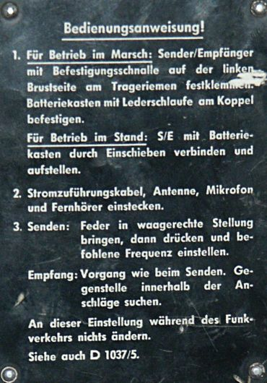 |  | 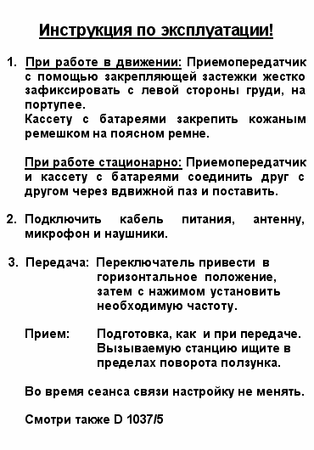

Немного истории
Эта радиостанция досталась мне в 1971 году, когда я занимался в секции радиоуправления Московского городского дворца пионеров на ленинских горах. Кто-то из ребят принес ее на занятие и сказал, что умер сосед-радиолюбитель, и его жена раздавала оставшуюся после него радиоаппаратуру. Ее хотели разобрать на детали, но я убедил в бессмысленности этого, так, как детали все сильно устаревшие, и в разобранном виде ценности не представляют. И упросил отдать эту станцию мне.
Снял схему, разобрался с режимами и параметрами ламп и установил вместо недоступных немецких, советские радиолампы стержневой серии: три штуки 1Ж29Б и одну 1П24Б и перевел их на 2-х вольтовое питание. Двойной триод DDD25 был заменен двумя лампами 1Ж29Б в триодном включении. Радиостанция заработала. Да и мощность накала у этих ламп оказалась гораздо меньше, чем у немецких.
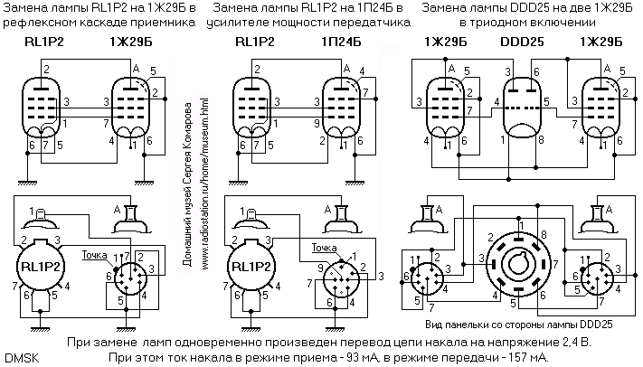
Следующим этапом, перестроил ее на диапазон 28,2-32,2 МГц, просто добавив в контура дополнительные емкости. Сделал преобразователь напряжения — с 12 вольт он обеспечивал накал 2,4 В и анод 120 В. А 12-и вольтовый сетевой источник у меня был. Выточил переходник с ее антенного изолятора на коаксиальный кабель.
Приемник радиостанции оказался весьма чувствительным, и я частенько использовал ее в 70-е годы в московских вечерних поболталках на 10-и метровом любительском диапазоне. Мощность передатчика получилась 0,4 Ватта, что при работе на полуволновый диполь, расположенный на крыше дома вполне было достаточно.
Осенью 1979 года, попав на месяц в больницу, я взял с собой эту радиостанцию, и, будучи "ходячим", установил на крыше горизонтальный полуволновый диполь, и связывался с 5-ым, 6-ым, 7-ым, 8-ым радиолюбительскими районами СССР, а уж Москва-то меня слышала просто великолепно. Удалось даже установить связь с радиолюбителем из Франции. Он тоже был на выезде, — работал с дачи в ста километрах от Парижа. Для 400-милливаттного передатчика и приемника-сверхрегенератора это были великолепные результаты! Правда, сложновато было настраиваться. Все-таки, полоса пропускания приемника при большом сигнале порядка 300 килогерц, что делает почти невозможным точное попадание на частоту корреспондента, когда он использует приемник с полосой пропускания около 6-и килогерц.

Статья взята с сайта: www.radiostation.ru Автор статьи: С. Комаров

